**ZARZĄDZENIE NR 115/2023  
BURMISTRZA GMINY OSIECZNA**

z dnia 13 listopada 2023 r.

**w sprawie ustalenia projektu Wieloletniej Prognozy Finansowej Gminy Osieczna na lata 2024-2028**

Na podstawie art. 230 ust. 1 i 2 ustawy z dnia 27 sierpnia 2009 roku o finansach publicznych (t.j. Dz. U.  
z 2023 poz. 1270 ze zmianami) Burmistrz Gminy Osieczna zarządza, co następuje:

1. Ustala się projekt Wieloletniej Prognozy Finansowej Gminy Osieczna na lata 2024-2028 w brzmieniu  
   określonym w załączniku Nr 1 do zarządzenia.
2. Projekt Wieloletniej Prognozy Finansowej Gminy Osieczna na lata 2024-2028 przedkłada się Radzie  
   Miejskiej Gminy Osieczna oraz Regionalnej Izbie Obrachunkowej celem zaopiniowania.
3. Zarządzenie wchodzi w życie z dniem podjęcia.

Burmistrz Gminy Osieczna

**Stanisław Glapiak**

Załącznik Nr 1

do zarządzenia Nr 115/2023  
Burmistrza Gminy Osieczna  
z dnia 13 listopada 2023 roku

**- projekt -**

UCHWAŁA Nr...

RADY MIEJSKIEJ GMINY OSIECZNA

z dnia ...

w sprawie uchwalenia Wieloletniej Prognozy Finansowej Gminy Osieczna  
na lata 2024-2028

Na podstawie art. 18 ust. 2 pkt 15 ustawy z dnia 8 marca 1990 roku o samorządzie gminnym  
(t. j. Dz. U. z 2023 poz. 40 ze zmianami) oraz art. 226-228 i art. 230 ust. 6 ustawy z dnia 27  
sierpnia 2009 roku o finansach publicznych (t.j. Dz. U. z 2023 poz. 1270 ze zmianami) Rada  
Miejska Gminy Osieczna uchwala, co następuje:

* 1. . Uchwala się Wieloletnią Prognozę Finansową Gminy Osieczna na lata 2024-2028  
     obejmującą:

1. dochody i wydatki bieżące, dochody i wydatki majątkowe, wynik budżetu,  
   przeznaczenie nadwyżki albo sposób sfinansowania deficytu, przychody  
   i rozchody budżetu, kwotę długu oraz sposób sfinansowania spłaty długu, relacje,  
   o których mowa w art. 242-244 oraz kwoty wydatków bieżących i majątkowych  
   wynikających z limitów wydatków na planowane i realizowane przedsięwzięcia,  
   zgodnie z załącznikiem Nr 1 do niniejszej uchwały,
2. wykaz przedsięwzięć finansowych, zgodnie z załącznikiem Nr 2 do niniejszej  
   uchwały.
3. Dołącza się objaśnienia przyjętych wartości do Wieloletniej Prognozy Finansowej.
   1. **.** Upoważnia się Burmistrza Gminy Osieczna do zaciągania zobowiązań:
4. związanych z realizacją przedsięwzięć o których mowa w § 1 ust. 1 pkt 2,
5. z tytułu umów, których realizacja w roku budżetowym i w latach następnych jest  
   niezbędna dla zapewnienia ciągłości działania Gminy i których płatności  
   wykraczają poza rok budżetowy.
6. poważnia się Burmistrza Gminy Osieczna do przekazania uprawnień do zaciągania  
   zobowiązań, o których mowa w ust. 1 kierownikom jednostek organizacyjnych  
   Gminy.
7. Traci moc uchwała Nr XLVIII.334.2022 Rady Miejskiej Gminy Osieczna z dnia 20  
   grudnia 2022 roku w sprawie zmiany Wieloletniej Prognozy Finansowej Gminy  
   Osieczna na lata 2023-2028 wraz ze zmianami.
8. Wykonanie uchwały powierza się Burmistrzowi Gminy Osieczna.
9. Uchwała wchodzi w życie z dniem 1 stycznia 2024 roku.

Przewodniczący Rady Miejskiej  
Gminy Osieczna

Wieloletnia prognoza finansowa jednostki samorządu terytorialnego 1> Dokument podpisany elektronicznie

Ustalona na lata 2022-2025 relacja z art. 243 (poz. 8.3, 8.3.1, 8 4 i 8.4.1) została obliczona według średniej 7-letniej

Strona 1 z 9

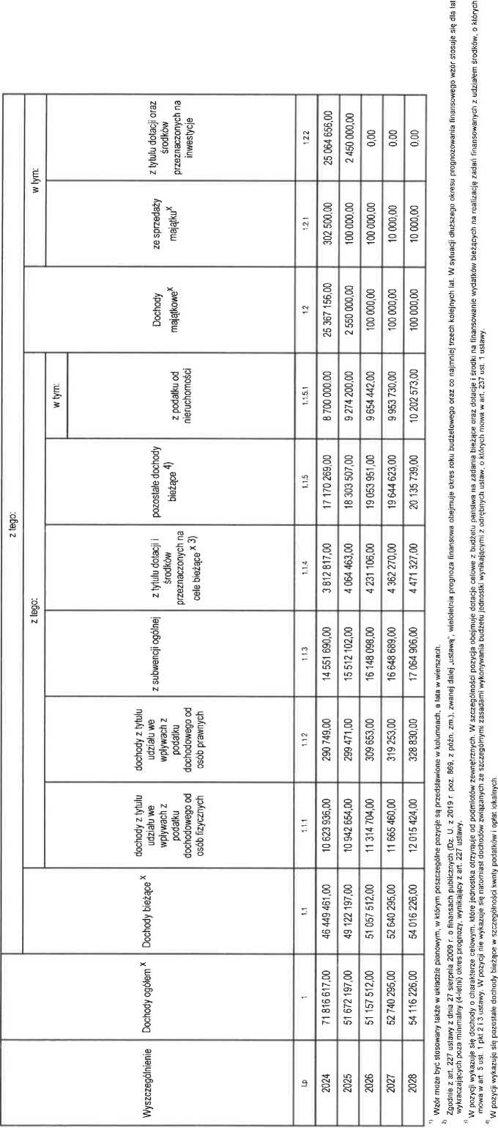

Strona 2 z 9

|  |  |  |  |  |  |  |  |  |  |
| --- | --- | --- | --- | --- | --- | --- | --- | --- | --- |
| z tego: | w tym: | w tym: | wydatki o charakterze dotacyjnym na inwestycje i zakupy inwestycyjne | 2.2,1.1 | 1 443 942,00 | 00'0 | 0,00 | 00'0 | 00'0 |
| Inwestycje i zakupy inwestycyjne, o których mowa w art. 236 ust. 4 pkt 1 ustawy | | £ | 32965 861,02 | 9 950 000,00 | 8 500 000,00 | 9 100 000,00 | 9 500 000,00 |
| Wydatki majątkowe x | | |  | 32 965 861,02 | 9 950 000,00 | 8 500 000,00 | 9 100000,00 | 9 500 000,00 |
| w tym: | | pozostałe odsetki i dyskonto podlegające wyłączeniu z limitu spłaty zobowiązań, o którym mowa w art. 243 ustawyx | 2.1.3.3 | 00'0 | 0,00 | 00'0 | 0,00 | 00'0 |
| odsetki i dyskonto podlegające wyłączeniu z limitu spłaty zobowiązań, o którym mowa w art. 243 ustawy, z tytułu zobowiązań zaciągniętych na wkład krajowy x | 2.1.3.2 | 00'0 | 0,00 | 00'0 | 00'0 | 00'0 |
| w tym: |  | odsetki i dyskonto podlegające wyłączeniu z limitu spłaty zobowiązań, o którym mowa w art. 243 ustawy, w terminie nie dłuższym niż 90 dni po zakończeniu programu, projektu lub zadania i olrzymaniu refundacji z tych środków (bez odsetek i dyskonta od zobowiązań na wkład krajowy)x | 2.1.3.1 | 0,00 | 0,00 | **00'0** | 00'0 | 0,00 |
| wydatki na obsługę długux | |  | 180000,00 | 155000,00 | 117 000,00 | 82 000,00 | 39 000,00 |
| w tym: gwarancje i poręczenia podlegające wyłączeniu z limitu spłaty zobowiązań, o którym mowa w art. 243 ustawyx | |  | 0,00 | 00'0 | 00'0 | 00'0 | 0,00 |
| z tytułu poręczeń i gwarancjix | |  | 00'0 | 0,00 | 00'0 | 00'0 | 0,00 |
| na wynagrodzenia i składki od nich naliczane | | |  | 21 439 104,02 | 22 854085,00 | 23 791 102,00 | 24528627,00 | 25 141 842,00 |
| Wydatki bieżące x | | | oi | 40 834 665,95 | | 40 994 564,56 | 41 929 879,56 | 42 912 662,61 | 43 547 055,45 |
| Wydatki ogółem x | | | | CM | 73 800 526,97 | 50 944 564,56 | 50429879,56 | 52012662,61 | 53 047 055,45 |
| Wyszczególnienie | | | | 5- | 2024 | 2025 | 2026 | 2027 | 2028 |

Strona 3 z 9

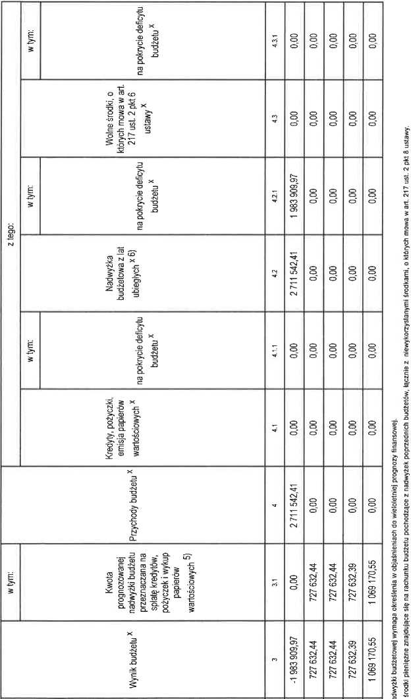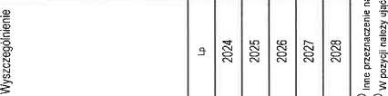

|  |  |  |  |  |  |  |  |  |  |
| --- | --- | --- | --- | --- | --- | --- | --- | --- | --- |
| z tego: | w tym: | z tego: | kwota przypadających na dany rok kwot wyłączeń określonych w art. 243 ust. 3a ustawy x | 5.1.1.2 | 00'0 | 0,00 | 0,00 | 0,00 | 0,00 |
| kwota przypadających na dany rok kwot wyłączeń określonych w art. 243 ust. 3 ustawyx | iri | 0,00 | 00'0 | 00'0 | 0,00 | 0,00 |
| łączna kwota przypadających na dany rok kwot ustawowych wyłączeń z limitu spłaty zobowiązań x | |  | 0,00 | 0,00 | 0,00 | 0,00 | 00'0 |
| Spłaty rat kapitałowych kredytów i pożyczek oraz wykup papierów wartościowych x | | | iri | 727 632,44 | 727 632,44 | 727 632,44 | 727 632,39 | 1 069 170,55 |
| Rozchody budżetux | | | |  | 727 632,44 | 727 632,44 | 727 632,44 | 727 632,39 | 1 069 170,55 |
| z tego: | w tym: na pokrycie deficytu budżetu x | | | £ | 0,00 | 00'0 | 00'0 | 00'0 | 0,00 |
| Inne przychody niezwiązane z zaciągnięciem długux 7>l | | |  | 0,00 | 0,00 | 0,00 | 00'0 | 00'0 |
| w tym: na pokrycie deficytu budżetux | | | 3 | 00'0 | 0,00 I | 0,00 | 00'0 | 0,00 |
| Spłaty udzielonych pożyczek w latach ubiegłychx | | |  | 0,00 | 00'0 | 00'0 | 0,00 | 00'0 |
| Wyszczególnienie | | | | 5- | 2024 | 2025 | 2026 | 2027 | 2028 |

Strona 4 *z* 9

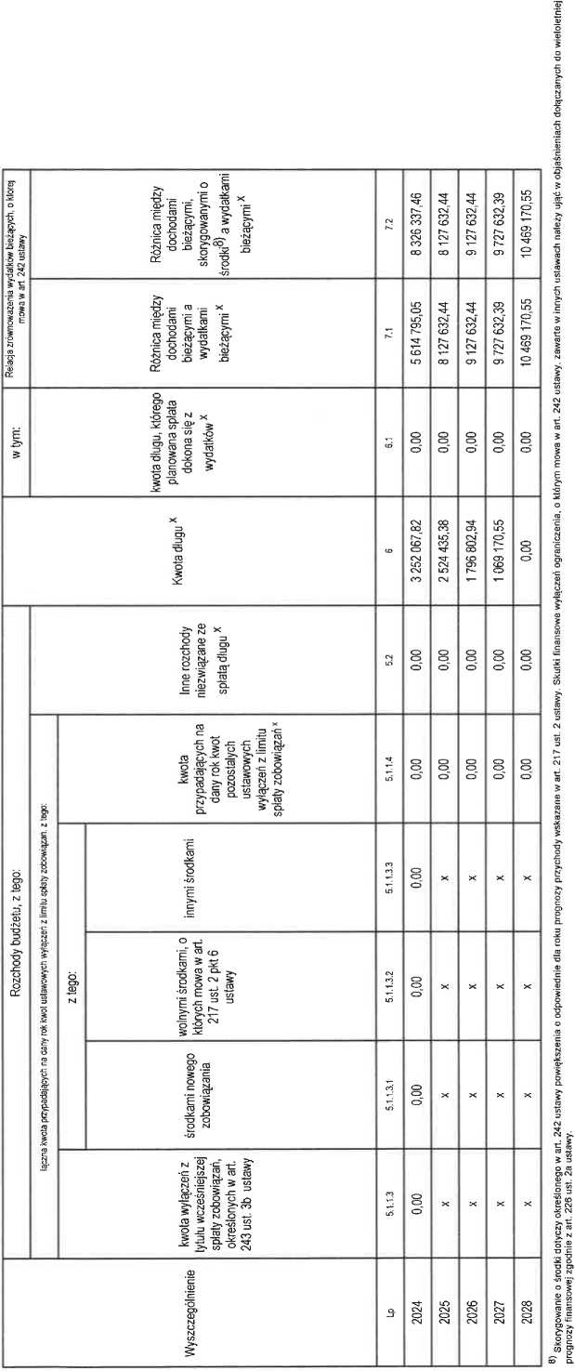

Slrona 6 z 9

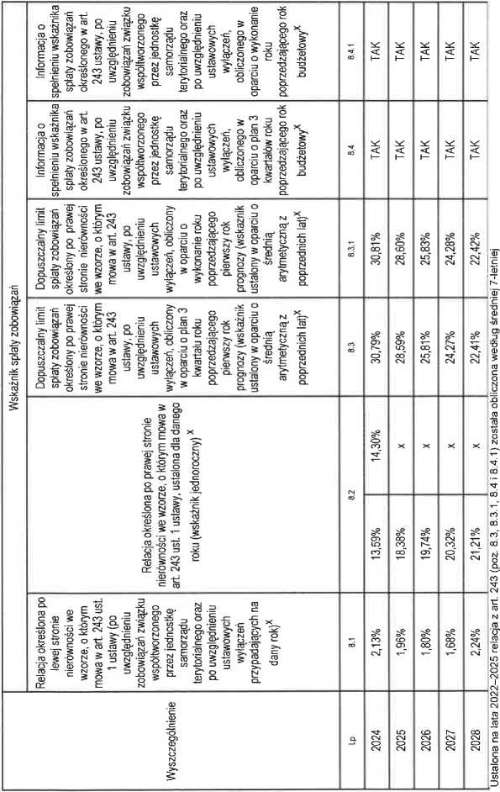

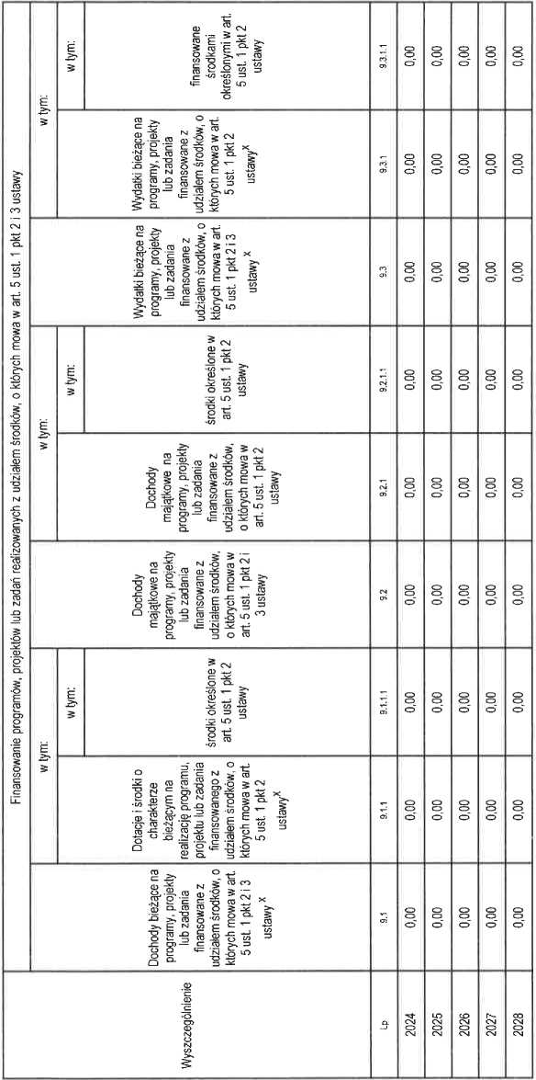

|  |  |  |  |  |  |  |  |
| --- | --- | --- | --- | --- | --- | --- | --- |
| Informacje uzupełniające o wybranych kategoriach finansowych | Kwota zobowiązań wynikających z przejęcia przez jednostkę samorządu terytorialnego zobowiązań po likwidowanych i przekształcanych samorządowych osobach prawnych | 5 | 00'0 | 0,00 | 0,00 | 0,00 | 0,00 |
| Kwota zobowiązań związku współtworzonego przez jednostkę samorządu terytorialnego przypadających do spłaty wdanym roku budżetowym, podlegająca doliczeniu zgodnie z art. 244 ustawyx | 2 | 0,00 | 0,00 | 0,00 | 0,00 | 00'0 |
| Wydatki na spłatę zobowiązań przejmowanych w związku z likwidacją lub przekształceniem samodzielnego publicznego zakładu opieki zdrowotnej | § | 0,00 | 00'0 | 0,00 | 00'0 | 0,00 |
| Wydatki bieżące na pokrycie ujemnego wyniku finansowego samodzielnego publicznego zakładu opieki zdrowotnej | § | 00'0 | 00'0 | 00'0 | 00'0 | 00'0 |
| go: majątkowe | E | 23 132 711,30 | 3 553 804,00 | 16 453,00 | 481 344,00 | 479 268,00 |
| z te bieżące | O | 990 250,00 | 107 500,00 | 104 300,00 | 5 200,00 | 6400,00 |
| Wydatki objęte limitem, o którym mowa w art. 226 ust. 3 pkt 4 ustawy | 2 | 24 122961,30 | 3 661 304,00 | 120 753,00 | 486 544,00 | 485 668,00 |
|  | HIT w tym: finansowane środkami określonymi w art. 5 ust. 1 pkt 2 ustawy |  | 00'0 | 00'0 | 00'0 | 0,00 | 00'0 |
| W t)  Wydatki majątkowe na programy, projekty lub zadania finansowane z udziałem środków, o których mowa w art. 5 ust. 1 pkt 2 ustawy | s | 00'0 | 0,00 | 0,00 | 0,00 | 00'0 |
| Wydatki majątkowe na programy, projekty lub zadania finansowane z udziałem środków, o których mowa w art. 5 ust. 1 pkt 2 i 3 ustawy | 2 | 0,00 | 0,00 | 0,00 | 0,00 | 0,00 |
| Wyszczególnienie | | 3 | 2024 | 2025 | 2026 | 2027 | 2028 |

Strona 8 *z* 9

Strona 9 z 9

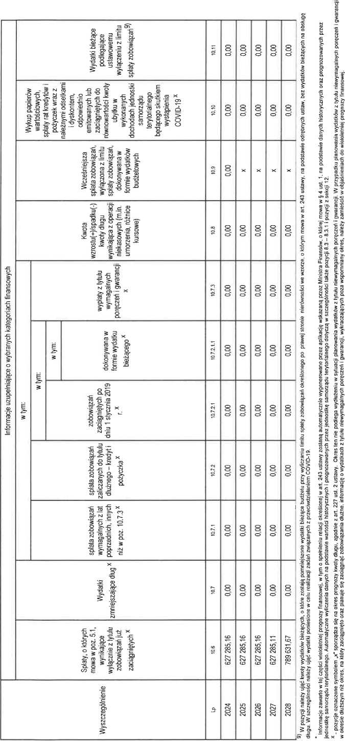

|  |  |  |  |  |  |  |  |  |  |  |  |  |  |  |  |  |  |  |  |  |  |  |  |  |  |  |  |  |  |  |  |  |  |  |
| --- | --- | --- | --- | --- | --- | --- | --- | --- | --- | --- | --- | --- | --- | --- | --- | --- | --- | --- | --- | --- | --- | --- | --- | --- | --- | --- | --- | --- | --- | --- | --- | --- | --- | --- |
| Limit 2028 | | 485 668,00 | | 8 8  ***(£>*** | 8 8 CN s | 8  O | | | 0,00 I | |ooo | 0,001 | 8 O | 0,00 j | 485668,00| | 8  8  tr> | O o o" o  ***10*** | 00'0 | O o o" | | | 0,00 | | | 00'0 | 0,00 | | | | | 0,00 | | | 479 268,00 | 0,00 | O o o" |
| Limit 2027 | | 8 S § | 5200,00 | 431 344,00 I | 0,00 | | | 8  CD | 8 o | joo'o | 8 o" | |oo’o | 486 544,00 | | 5 200,001 | 5 200,00 | 0,00 | 00'0 | | | o o | | | 8  o | 0,00 | | | | | 0,00 | | | 481 344,00 | | o o o' | 0,00 |
| Limit 2026 | | 8 to  § | 100W frOl | | 16 453,00 | | 0,00 | | | |oo‘o | 0,001 | 0,001 | 0,001 | 0,00 | | 120 753,001 | 104 300,001 | o o o" o | o o o“ | 0,00 | | | 0,00 | | | 0,00 | 0,00 | | | | | 00'000 00 L | | | 16453,001 | 0,00 | 0,00 |
| Limit 2025 | | 3 661 304,00 | 00'009 401 | 8 § § W | 0,00 | | | 8 o | 0,00 | 0,00 | 0,00 | 8  O | 3661 304,00 | 107 500,00 | 3 500,00 | 4 000,00 | o o o" | | | 0,00 | | | 0,00 | 00'0 | | | | | 100 000.00 | | | 3 553 804,00 | | 0,00 | 1 000 000,00 |
| Limit 2024 | | 24122061,30) | 990250,00 | 23 132711,30 | o o o | | | 0,00) | 0,00 | 0,00) | |oo‘o | 0,001 | 24122961,30) | 990 250,001 | 2 800,00 | 4 000,00 | 540 000,00 | | | 250 000,00 | | | 18 450,00 | 75 000,00 | | | | | 100 000,00 | | | 23132 711,301 | 2 200 000,00 | 200 000.00 |
| Łączne nakłady finansowe | | 40139693,92) | 1 041 746,03 | 38 297 947,89 | 00'0 | | | 8 o | 0,00 | 0,001 | 0,00 | I 00‘0 | 40139693,92 | 1 841 746,03 | 28 596,03 | 15 500,00 | 00’000 006 | | | 450 000,00 | | | 67 650,00 | 80 000,00 | | | | | 300 000,00 | | | 38 297 947,89 | 6 350 398,42 | 2 378 679,50 |
| salizacji | Do |  |  |  | i mowa | 40,z późn.zm.), z |  |  |  |  |  |  |  |  | 2028 | 2025 | । 2024 ।  I | | | 1 2024 | | | 2024 | 2024 | | | | | 2026 | | |  | 2024 | 2025 |
| Okres n | **PO** |  |  |  | jków, o któryct |  |  |  | z tego: |  |  |  |  | 2020 | 2023 | 2023 | | | 2023 | | | 2021 | 2023 | | | | | 2024 | | |  | 2013 | 2021 |
|  |  |  |  |  |  |  |  |  | £ |  |  |  |  |  |  |  |  |  |  |  |  |  |  |  |  |  |  |  |  |  |  |  |  |
|  | Jednostka odpowiedzialna lub koordynująca |  |  |  | rwanymi z udziałem śro | wart.5 ust.1 pkt 2 t3 ustawy z dnia 27 sierpnia 2OO9.r. o finansach publicznych (Dz.U.Nr 157, poj |  |  |  | twa publiczno-prywatne* |  |  | i w pkt 1.111.2),z tego |  | URZĄD GMINY | URZĄD GMINY |  | URZĄD GMINY |  |  | URZĄD GMINY |  | URZĄD GMINY |  |  | URZĄD GMINY |  |  |  | URZĄD GMINY |  |  | URZĄD MIASTA I GMINY | URZĄD GMINY |
| Nazwa i cel | | CO + CM  E= w 8 l  ***V)***  o. to c i i | - wydatki bieżące | - wydatki majątkowe | Wydatki na programy projekty lub zadania związane z programami realizc | i | <P X»  CO > ***t*** | I  8  22  ro  I ł | [Wydatki na programy, projekty lub zadania związane z umowami partnera | | - wydatki bieżące | - wydatki majątkowe | Wydatki na programy, projekty lub zadania pozostałe (inne niż wymienione | -wydatki bieżące | Dzierżawa gruntów od Nadleśnictwa - Zawarcie umowy dzierżawy gruntów w celu zapewnienia ciągłości działania | Program Gmina Przyjazna Seniorom - Ogólnopolska Karta Seniora - Zaspokojenie potrzeb społecznych | Dowozy uczniów do szkół podstawowych i przedszkoli z terenu Gminy | Osieczna w latach 2023-2024 - Zapewnienie uczniom z terenu Gminy | bezpiecznych warunków dowozu do szkół i przedszkoli | Dowozy uczniów do szkół specjalnych z terenu Gminy Osieczna w | latach 2023-2024 - Zapewnienie uczniom z terenu Gminy | bezpiecznych warunków dowozu do szkół i przedszkoli | 1 Zmiany planów miejscowych na terenie Gminy Osieczna - Efektywne wykorzystanie przestrzeni | Kompleksowe przygotowanie Wniosku w ramach programu Fundusze | Europejskie dla Wielkopolski na lata 2021-2027, Działanie 6.7 | Edukacja przedszkolna, podstawowa oraz kształcenie zawodowe. - | Poprawa dostępu do dobrej jakości edukacji przedszkolnej poprzez | rozwijanie przedszkoli | Rehabilitacja mieszkańców Gminy Osieczna na lata 2024-2026 - | Zahamowanie lub ograniczenie skutków procesów chorobowych dot, schorzeń układu kostno-stawowego, mięśniowego i tkanki łącznej | wśród mieszkańców Gminy Osieczna | i - wydatki majątkowe | Rewitalizacja centrum Osiecznej - Ożywienie przestrzenne oraz społeczno-gospodarcze centrum | Rozbudowa sieci wodno-kanalizacyjnej na terenie Gminy - Uporządkowanie gospodarki ściekowej na terenie Gminy |
| ó. | |  | 05 | ***a*** |  | | | T— | I CK I | CM | CM | | 1.2.2 | | I Cl 1 | I l£'l | | 1.3.1.1 | 1.3.1.2 | 1.3.1.3 | | | 1.3.1.4 | | | 1.3.1.5 | 1.3.1.6 | | | | | 1.3.1.7 | | | | 1.3.2 | | 1.3.2.1 | 1.3.2.2 |

Strona 1 *z* 4

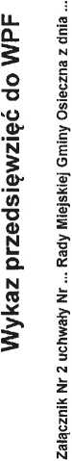

|  |  |  |  |  |  |  |  |  |  |  |  |  |  |  |  |  |  |  |  |  |  |
| --- | --- | --- | --- | --- | --- | --- | --- | --- | --- | --- | --- | --- | --- | --- | --- | --- | --- | --- | --- | --- | --- |
| •c | **O** | 36,00 | s  CO | 8 O | 0,00 | 0,00 | | 0,001 | 0,00 i | 0,001 | Ś8 o | 8 | )0,00 | o o" | o | >2,00 | 0,00 | 00'0 | o o  o | 99'ec | 00'0( | o o o' |
|  | **CO** |  | 8 |  |  |  |  |  |  | U | 8 | CM | co |  | co |  |  | o | CM |  | o |
| E § _l o | 1310C | 507 | 12 693 |  |  |  |  |  |  | 1310C | 507 | CM |  |  | CD |  |  | o co | 12 592 | 2 20C | 1 20C |
| N |  |  |  |  |  |  |  |  |  |  |  |  |  |  |  |  |  |  |  |  |  |
|  |  | ni | -O |  | T- | CM | CM | X— | CM | co | ***V*** | ^7 | CM | co |  | in | co |  | CM | CM | CM CM |
| _j |  | v~ | v~ |  |  |  | *t-* |  |  | v— |  | có | có | co | co | co | có | co |  | CO | CO |
|  |  |  |  |  |  |  |  |  |  |  |  |  |  |  |  |  |  |  |  |  |  |

|  |  |  |  |  |  |  |  |  |  |  |  |  |  |  |  |  |  |  |  |  |  |  |  |  |  |  |  |  |  |
| --- | --- | --- | --- | --- | --- | --- | --- | --- | --- | --- | --- | --- | --- | --- | --- | --- | --- | --- | --- | --- | --- | --- | --- | --- | --- | --- | --- | --- | --- |
| Limit 2028 | | 0,00 | 0,00 | | | 00'0 | | | 0,00 | | | 0,00 | 00'0 | O o *d* | 479 268,00 | | | | | | O o  o | | | o o o" | 00'0 | 0,00 | 00'0 | | |
| Limit 2027 | | o o o | 0,00 | | | 00'0 | | | 00'0 | | | 0,00 | 0,00 | 00'0 | 481 344,00 | | | | | | o  o~ | | | 0,00 | | 00'0 | 00'0 | o o o" | | |
| Limit 2026  1 | | 0,00 | 00'0 | | | 0,00 | | | 0,00 | | | 0,00 | 0,00 | 0,00 | 16 453,00 | | | | | | 0,00 | | | 0,00 | 00'0 | 00'0 | 0.00 | | |
| Limit 2025 | | 0,00 | 00'0 | | | o o 6 | | | 00'0 | | | o o o" | 00'0 | 0,00 | 3 804,00 | | | | | | 0,00 | | | 00'0 | o o  CD | 0,00 | 2 550 000,00 | | |
| Limit 2024 | | 200 000,00 | 6 915 000,00 | | | 4 535 000,00 | | | 2 686 000,00 | | | o o o' o  R | o o Q o o o <N | 15 389,66 | 15 942,00 | | | | | | 3 560 000,00 | | | 18 527,38 | 500 000,00 | 16 852,26 | 2 050 000,00 | | |
| Łączne nakłady finansowe | | 353 160,00 | 8 455 000,00 | | | 5 930 000,00 | | | 4 300 000,00 | | | 254 800,00 | 56 057,43 | 41 153,20 | o  ***CG*** o  o | | | | | | o o *d* o o | | | 38 483,86 | 00'000 008 | 19 378,48 | 4 600 000,00 | | |
| Okres realizacji | Od Do | 2022 2024 | 2022 2024 | | | 2022 2024 | | | 2022 2024 | | | 2022 2024 | 2022 2024 | 2022 2024 | 2023 2028 | | | | | | 2023 2024 | | | 2023 2024 | 2023 2024 | 2023 2024 | 2024 2025 | | |
| Jednostka odpowiedzialna lub koordynująca | | URZĄD GMINY | URZĄD GMINY | | | URZĄD GMINY | | | URZĄD GMINY | | | URZĄD GMINY | URZĄD GMINY | URZĄD GMINY | URZĄD GMINY | | | | | | URZĄD GMINY | | | URZĄD GMINY | URZĄD GMINY | URZĄD GMINY | URZĄD GMINY | | |
| Nazwa i cel | | Budowa instalacji fotowoltaicznych na terenie Gminy Osieczna - Wykorzystanie odnawialnych źródeł energii | Budowa lokalnej oczyszczalni ścieków wraz z siecią kanalizacyjną | obsługującą miejscowość Ztemnice - Uporządkowanie gospodarki | i ściekowej na terenie Gminy | Budowa lokalnej oczyszczalni ścieków wraz z siecią kanalizacyjną | obsługującą miejscowość Popowo Wonieskie - Uporządkowanie | gospodarki ściekowej na terenie Gminy | Budowa lokalnej oczyszczalni ścieków wraz z siecią kanalizacyjną | obsługującą miejscowość Drzeczkowo - Uporządkowanie gospodarki | ściekowej na terenie Gminy | Budowa chodnika w Osiecznej wraz z towarzyszącą infrastrukturą - Poprawa infrastruktury drogowej | Modernizacja terenu za świetlicą - Zaspokojenie potrzeb społecznych | Budowa drogi około 200m koło zakładu Lubema w Trzebani - Poprawa infrastruktury drogowej | Udzielenie Pomocy Finansowej dla Województwa Wielkopolskiego z | przeznaczeniem na Realizację Projektu pn. „Rewitalizacja linii | kolejowej nr 360 na odcinku Gostyń - Kąkolewo" w ramach Programu | Uzupełniania Lokalnej i Regionalnej Infrastruktury Kolejowej - Kolej+ do | 2029 roku. - Uzupełnienie sieci kolejowej o połączenie miejscowości o | populacji powyżej 10 tysięcy osób nieposiadających dostępu do kolei. Likwidacja obszarów wykluczonych komunikacyjnie. | Budowa boiska wielofunkcyjnego wraz z zadaszeniem o stałej | konstrukcji przy Zespole Szkół w Kąkoiewie - Poprawa dostępu do | nowoczesnej przyszkolnej infrastruktury sportowej | Urządzenie boiska sportowego przy świetlicy wiejskiej - Poprawa jakości życia mieszkańców | Modernizacja pneumatycznej tłoczni ścieków sanitarnych w Kąkoiewie - Uporządkowanie gospodarki ściekowej na terenie Gminy | Budowa zadaszenia przy świetlicy - Zaspokojenie potrzeb społecznych | I Budowa lokalnej oczyszczalni ścieków wraz z siecią kanalizacyjną | obsługującą miejscowość Wojnowice - Uporządkowanie gospodarki | | ściekowej na terenie Gminy |
| —i | | 1.3.2.3 | 1.3.2.4 | | | 1.3.2.5 | | | 1.3.2.6 | | | 1.3.2.7 | 1.3.2.9 | 1.3.2.10 | 1.3.2.11 | | | | | | 1.3.2.12 | | | 1.3.2.13 | 1.3.2.14 | 1.3.2.15 | 1.3.2.16 | | |

|  |  |  |  |  |  |  |  |  |  |  |  |  |  |
| --- | --- | --- | --- | --- | --- | --- | --- | --- | --- | --- | --- | --- | --- |
|  | o | ***(O*** | **Q** | o | o | o | co | o | o | co | o | <0 | o |
|  | o | ***w*** | LO | CM | o | o | CO | o | o | co | o | CM | o |
| ***\*r~*** | o" | ***tri*** |  | CM | o' | o | CD | o | o | [<_ |  | CM | o" |
| ***m*** | o | ID | ***i*** | CD | j | o | 00 |  | o | N | o | ID |  |
| . . N | o | CM | f*--. | m | o | o | co |  | o | io | o | co | o |
| •F | o | CO | CM | •ł— | o | o | m |  | o | co | o | CD | o |
| t | o |  | CM | CM | o | CM |  |  | <D | *r*" | o |  | o |
| _J o | CM |  |  |  | CM |  |  |  | ID |  | ID |  | CD |
| o |  |  |  |  |  |  |  |  |  |  |  |  |  |
| N |  |  |  |  |  |  |  |  |  |  |  |  |  |
|  | co |  | m | <0 |  | o | o | T- | CM | co |  | ID | CD |
|  |  |  |  |  |  |  |  |  |  |  |  |  |  |
| o | oj | oj | CM | oj | OJ | oj | oj | oj | oj | oj | CM | oj | CM |
|  | co | CO | CO | CO | có | co | có | có | có | co | có | có | CÓ |
|  |  |  |  |  |  |  |  |  |  |  |  |  |  |
|  |  |  |  |  |  |  |  |  |  |  |  |  |  |

**Objaśnienia  
przyjętych wartości w Wieloletniej Prognozie Finansowej  
Gminy Osieczna na lata 2024-2028**

Uchwałę w sprawie Wieloletniej Prognozy Finansowej Gminy Osieczna na lata 2024-2028  
opracowano w oparciu o sprawozdania z wykonania budżetu za lata poprzednie, założenia  
makroekonomiczne zawarte w wytycznych Ministra Finansów, jak również informacje  
o przewidywanym wykonaniu budżetu w roku 2023 i kwotach przyjętych do uchwały  
budżetowej na 2024 rok. Wieloletnią Prognozę Finansową sporządzono do roku 2028, gdyż do  
tego roku planowane są przedsięwzięcia, spłaty rat zobowiązania Gminy z tytułu zaciągniętych  
pożyczek w Wojewódzkim Funduszu Gospodarki Wodnej i Ochrony Środowiska w Poznaniu.

Zgodnie z wytycznymi dotyczącymi stosowania jednolitych wskaźników  
makroekonomicznych (aktualizacja październik 2023 r.) na lata 2024-2028 objęte Wieloletnią  
Prognozą Finansową przyjęto:

1. PKB dynamika realna: rok 2025 - 103,4%, rok 2026 - 103,1%, rok 2027 - 103,0%, rok  
   2028 - 102,8%
2. CPI dynamika średnioroczna: rok 2025 - 104,1%, rok 2026- 103,1%, lata 2027-2028  
   - 102,5%.
3. Załącznik Nr 1 - Wieloletnia Prognoza Finansowa

Dochody i wydatki budżetu

Konstruując Wieloletnią Prognozę Finansową przyjęto zasadę ostrożnego i realnego  
planowania dochodów, zgodnie z możliwością ich wykonania, uwzględniając wykonanie  
budżetu w latach 2021-2022 oraz plan budżetu na 111 kwartał 2023 roku. W kolumnie  
wykonanie za 2023 rok uwzględniono dane wynikające z aktualnego na 31 października 2023  
roku planu budżetu.

Planowane dochody na rok 2024 szczegółowo omówiono w projekcie uchwały budżetowej,  
dlatego też w objaśnieniach odniesiono się do lat następnych. Dochody na lata 2025-2028  
oszacowano w następujący sposób:

1. dochody podatkowe zwiększono o wskaźnik inflacji,
2. dochody z tytułu udziałów w podatku dochodowym od osób fizycznych zaplanowano  
   w oparciu o wskaźnik PKB,
3. dla dochodów z tytułu udziałów w podatku dochodowym od osób prawnych  
   zaplanowano w latach objętych prognozą wzrost o wskaźnik PKB,
4. dochody z tytułu subwencji oświatowej i wyrównawczej powiększono odpowiednio  
   o wskaźnik inflacji,
5. dotacje celowe z budżetu państwa powiększono o wskaźnik inflacji,
6. pozostałe dochody bieżące zaplanowano według przewidywanego wykonania,
7. wpływy ze sprzedaży majątku założono na lata objęte prognozą w stałej kwocie  
   po 100.000,00 zł na podstawie zasobów Gminy, które będą możliwe do sprzedaży.  
   W roku 2024 planowane dochody ze sprzedaży mienia w wysokości w wysokości  
   302.000,00 zł obejmują sprzedaż niezabudowanej nieruchomości w Świerczynie,  
   przeznaczonej pod zabudowę mieszkaniową, budynku mieszkalnego wraz  
   z pomieszczeniami przynależnymi, budynku gospodarczego w Osiecznej oraz raty  
   z tytułu sprzedaży gruntów oraz mieszkań i lokali oraz sprzedaż drewna.
8. planowane w 2024 roku środki z Rządowego Funduszu Polski Ład: Program Inwestycji

1

Strategicznych na realizację zadań inwestycyjnych na zadania pn.:

* „Budowa stacji uzdatniania wody w miejscowości Frankowo oraz sieci  
  wodociągowej Frankowo-Kąkolewo” w wysokości 5.700.000,00 zł (wstępna  
  promesa Nr Edycja8/2023/7236/PolskiLad),
* „Budowa lokalnej oczyszczalni ścieków wraz z siecią kanalizacyjną obsługującą  
  miejscowość Drzeczkowo” w wysokości 2.646.000,00 zł (promesa Nr  
  Edycja3PGR/2021/4481/PolskiLad),
* „Budowa lokalnej oczyszczalni ścieków wraz z siecią kanalizacyjną obsługującą  
  miejscowość Popowo Wonieskie” w wysokości 4.465.000,00 zł (promesa Nr  
  Edycja2/2021/l 154/PolskiLad),
* „Budowa lokalnej oczyszczalni ścieków wraz z siecią kanalizacyjną obsługującą  
  miejscowość Ziemnice” w wysokości 6.840.000,00 zł (promesa Nr  
  Edycj a2/2021 /1201 /Polski Lad),
* „Rewitalizacja centrum Osiecznej” w wysokości 1.980.000,00 zł (wstępna promesa  
  Nr Edycja8/2023/7227/PolskiLad),

1. planowane w 2024 roku środki z Rządowego Programu Odbudowy Zabytków na  
   realizację zadań inwestycyjnych na zadanie pn.: „Dotacja na kompleksowy remont  
   elewacji kościoła parafialnego pw. Świętej Trójcy w Osiecznej” w wysokości  
   980.000,00zł (wstępna promesa Nr Edycja2RPOZ/2023/6484/PolskiLad),
2. planowane w 2024 roku środki w kwocie 2.420.000,00 zł na podstawie podpisanej  
   umowy Nr 2023/412/0872/DIS/BP z dnia 25 lipca 2023 roku z Ministrem Sportu  
   i Turystyki o dofinansowanie z budżetu Państwa zadania związanego z budową obiektu  
   sportowego w ramach Programu Olimpia - program budowy przyszkolnych hal  
   sportowych na 100-lecie pierwszych występów reprezentacji Polski na Igrzyskach  
   Olimpijskich pn.: „Budowa boiska wielofunkcyjnego wraz z zadaszeniem o stałej  
   konstrukcji przy Zespole Szkół w Kąkolewie”,
3. planowane w 2025 roku środki z Rządowego Funduszu Polski Ład: Program Inwestycji  
   Strategicznych na realizację zadań inwestycyjnych na zadanie pn.: „Budowa lokalnej  
   oczyszczalni ścieków wraz z siecią kanalizacyjną obsługującą miejscowość Wojnowice  
   w wysokości 2.450.000,00 zł (wstępna promesa Nr Ecycja6PGR/2023/  
   3014/PolskiLad).

Dyscyplina dokonywania wydatków wynika z konieczności zachowania polityki inwestycyjnej  
Gminy i maksymalnych możliwości wykorzystania środków zewnętrznych. W Wieloletniej  
Prognozie Finansowej po stronie wydatków przyjęto następujące założenia:

1. wydatki na obsługę długu to planowane odsetki od zaciągniętych pożyczek i kredytu.  
   Gmina posiada zadłużenie w Wojewódzkim Funduszu Ochrony Środowiska  
   i Gospodarki Wodnej w Poznaniu:

* umowa pożyczki z 22 grudnia 2015 roku - oprocentowanie pożyczki  
  w wysokości 0,5% redyskonta weksli w stosunku rocznym, lecz nie mniej niż  
  3%. Stopa redyskonta na dzień 31 października 2023 r. wynosi 5,80%.
* umowa pożyczki z 4 października 2023 roku - oprocentowanie pożyczki  
  w wysokości WIBOR 1Y (jednoroczny), nie mniej niż 2,5 % rocznie i nie więcej niż  
  4% rocznie. WIBOR 1Y ( jednoroczny) na dzień 31 października 2023 r. wy nosi 5,54%,  
  Dodatkowo uwzględniono wzrost tych wydatków o wyszacowane koszty zaciągnięcia  
  planowanych pożyczek lub kredytów.

1. wydatki na wynagrodzenia i składki od nich naliczane w roku 2024 zaplanowano  
   uwzględniając wzrost do 13%, a w latach następnych o wskaźnik inflacji,
2. wydatki bieżące w prognozowanych latach zaplanowano według przewidywanego

2

wykonania,

1. zaplanowane wydatki majątkowe wynikają z realizowanych i zaplanowanych  
   przedsięwzięć, jak również z możliwości budżetowych.

Wynik budżetu oraz przeznaczenie nadwyżki lub sposób sfinansowanie deficytu

W Wieloletniej Prognozie Finansowej w roku 2024 wynikiem budżetu jest deficyt finansowy.  
Źródłem pokrycia deficytu są przychody z tytułu nadwyżki z lat ubiegłych.

W latach 2025-2028 zaplanowano nadwyżkę budżetową, którą planuje się przeznaczyć na  
spłatę zobowiązań z tytułu zaciągniętych pożyczek i kredytów.

Przychody i rozchody budżetu

W roku 2024 zaplanowano przychody budżetu w kwocie 2.711.542,41 zł z przeznaczeniem na  
spłatę wcześniej zaciągniętych pożyczek i kredytów na rynku krajowym oraz na pokrycie  
deficytu budżetu. Natomiast ujęte rozchody budżetu w poszczególnych latach zaplanowano  
w wysokości należnych do spłat rat zaciągniętych pożyczek.

Dług Gminy Osieczna, w tym relacja, o której mowa w art. 243 oraz sposób sfinansowania  
spłaty długu

W Wieloletniej Prognozie Finansowej przedstawiono kwotę zadłużenia Gminy na koniec  
każdego roku budżetowego. Planowane zadłużenie na dzień 31 grudnia 2023 roku wynosi  
3.979.700,26 zł. Od roku 2024 będzie się corocznie obniżało do ostatecznej spłaty w roku 2028.  
W roku 2024 spłata długu będzie pokrywana przychodami a w latach 2025-2028 nadwyżką  
budżetową.

Uwzględniając spłaty już pobranych pożyczek oraz pożyczek lub kredytów planowanych do  
pobrania w roku 2023 Gmina całkowicie zlikwiduje zadłużenie z tego tytułu w 2028 roku.  
W latach 2024-2028 prognozowane zdolności kredytowe Gminy kształtują się na wysokim  
poziomie, co przy wielkości planowanego zadłużenia, daje duży margines bezpieczeństwa  
finansowego. Kwoty zaplanowanych spłat wraz z kosztami obsługi w każdym z lat objętych  
prognozą zapewniają spełnienie wymogów ustawy odnośnie relacji obsługi zadłużenia, tj.  
indywidualnego limitu zadłużenia wynikającego z art. 243 ustawy o finansach publicznych.

2. Załącznik Nr 2 - Wykaz przedsięwzięć

W wykazie przedsięwzięć, występujących dotychczas w WPF, w niżej wymienionych  
zadaniach zmieniają się limity wydatków, kwoty zobowiązań, nakłady finansowe lub okresy  
realizacji:

* Dzierżawa gruntów od Nadleśnictwa,
* Program Gmina Przyjazna Seniorom - Ogólnopolska Karta Seniora,
* Dowozy uczniów do szkół podstawowych i przedszkoli z terenu Gminy Osieczna  
  w latach 2023-2024,
* Dowozy uczniów do szkół specjalnych z terenu Gminy Osieczna w latach 2023-2024,
* Kompleksowe przygotowanie Wniosku w ramach programu Fundusze Europejskie dla  
  Wielkopolski na lata 2021-2027, Działanie 6.7 Edukacja przedszkolna, podstawowa  
  oraz kształcenie zawodowe,
* Rewitalizacja centrum Osiecznej,
* Rozbudowa sieci wodno-kanalizacyjnej na terenie Gminy,
* Budowa instalacji fotowoltaicznych na terenie Gminy Osieczna,
* Budowa lokalnej oczyszczalni ścieków wraz z siecią kanalizacyjną obsługującą  
  miejscowość Ziemnice,
* Budowa lokalnej oczyszczalni ścieków wraz z siecią kanalizacyjną obsługującą  
  miejscowość Popowo Wonieskie,
* Budowa lokalnej oczyszczalni ścieków wraz z siecią kanalizacyjną obsługującą  
  miejscowość Drzeczkowo,
* Budowa chodnika w Osiecznej wraz z towarzyszącą infrastrukturą,
* Modernizacja terenu za świetlicą,
* Budowa drogi około 200m koło zakładu Lubema w Trzebani,
* Budowa boiska wielofunkcyjnego wraz z zadaszeniem o stałej konstrukcji przy Zespole  
  Szkół w Kąkolewie,
* Urządzenie boiska sportowego przy świetlicy wiejskiej,
* Modernizacja pneumatycznej tłoczni ścieków sanitarnych w Kąkolewie.

Pozostałe zadania, które będą realizowane w latach 2024-2028 nie uległy zmianie.

W wykazie wprowadzono nowe zadanie, których realizacja rozpocznie się od 2024 roku:

* Rehabilitacja mieszkańców Gminy Osieczna na lata 2024-2026,
* Budowa lokalnej oczyszczalni ścieków wraz z siecią kanalizacyjną obsługującą  
  miejscowość Wojnowice.

Ponadto wprowadzono nowe zadanie, które przewidując jako jednoroczne, rozpoczęto w roku  
2023, jednak jego zakończenie ich nastąpi w roku 2024:

* Budowa zadaszenia przy świetlicy.

W wykazie nie ujęto niżej wymienionych przedsięwzięć, których realizacja kończy się w roku  
2023:

* Utrzymanie miejsc opieki nad dziećmi do lat 3 w Gminie Osieczna,
* Przebudowa ciągów komunikacyjnych na terenie Letniska w Osiecznej,
* Budowa pumptracka w Kąkolewie,
* Rehabilitacja mieszkańców Gminy Osieczna na lata 2021-2023,
* Dowozy uczniów do szkół podstawowych i przedszkoli z terenu Gminy Osieczna  
  w latach 2022-2023,
* Dowozy uczniów do szkół specjalnych z terenu Gminy Osieczna w latach 2022-2023,
* Strategia Rozwoju Gminy Osieczna,
* Zakup i sprzedaż paliwa stałego dla gospodarstw domowych,
* Budowa ujęcia wody na terenie Gminy Osieczna,
* Budowa oraz modernizacja oświetlenia ulicznego na terenie Gminy,
* Przebudowa ciągów komunikacyjnych na terenie Letniska w Osiecznej,
* Poprawa bezpieczeństwa ruchu pieszych w obszarze oddziaływania przejść dla  
  pieszych na terenie Gminy Osieczna,
* Przebudowa ulic dr. Bronisława Swiderskiego, Bukowa, Olchowa, Klonowa,  
  Jaworowa, Grabowa, Osiedle Jaworowy Jar w miejscowości Osieczna,
* Budowa pumptracka w Osiecznej,
* Budowa boiska sportowego za świetlicą wiejską
* Zagospodarowanie terenu przy świetlicy - budowa zadaszenia za świetlicą.

W porównaniu do wykazu przedsięwzięć z roku 2023, w związku z ww. zmianami, uległa  
zmianie numeracja poszczególnych zadań.

Wszystkie proponowane zmiany załącznika Wykaz Przedsięwzięć do WPF na lata 2024-2028  
zostaną uaktualnione na najbliższej sesji w Wykazie Przedsięwzięć do WPF na lata 2023-2028.

1. **przedsięwzięcia bieżące realizowane z udziałem środków, o których mowa w art. 5 ust.  
   1 pkt 2 i 3 ustawy o finansach publicznych**
2. **przedsięwzięcia majątkowe realizowane z udziałem środków, o których mowa w art. 5  
   ust. 1 pkt 2 i 3 ustawy o finansach publicznych**
3. pozostałe przedsięwzięcia bieżące

Zadanie 1.3.1.1

**Nazwa zadania: „Dzierżawa gruntów od Nadleśnictwa”**

Cel: Zawarcie umowy dzierżawy gruntów w celu zapewnienia ciągłości działania

Okres realizacji: 2020-2028

Klasyfikacja budżetowa: 700-70005

|  |  |  |  |  |  |  |  |  |  |
| --- | --- | --- | --- | --- | --- | --- | --- | --- | --- |
| **L.p.** | **Źródła finansowania** | **Wydatki poniesione w latach poprzednie h** | **2023** | **2024** | **2025** | **2026** | **2027** | **2028** | **Łączne nakłady finansowe** |
| 1 | Środki własne | 3 896,03 | 2 500,00 | 2 800,00 | 3 500,00 | 4 300,00 | 5 200,00 | 6 400,00 | 28 596,03 |
| 2 | Pożyczki i kredyty | 0,00 | 0,00 | 0,00 | 0,00 | 0,00 | 0,00 | 0,00 | 0,00 |
| 3 | Dotacje | 0,00 | 0,00 | 0,00 | 0,00 | 0,00 | 0,00 | 0,00 | 0,00 |
| 4 | Środki unijne | 0,00 | 0,00 | 0,00 | 0,00 | 0,00 | 0,00 | 0,00 | 0,00 |
| 5 | Inne środki | 0,00 | 0,00 | 0,00 | 0,00 | 0,00 | 0,00 | 0,00 | 0,00 |
| **6** | **Razem** | **3 896,03** | **2 500,00** | **2 800,00** | **3 500,00** | **4 300,00** | **5 200,00** | **6 400,00** | **28 596,03** |

Przedsięwzięcie ma na celu zawarcie z Nadleśnictwem Karczma Borowa umowy dzierżawy  
fragmentu sieci komunikacyjnej Nadleśnictwa w celu zapewnienia przez Gminę Osieczna  
dojazdu mieszkańcom w ciągu drogi gminnej, grunty Skarbu Państwa.

Zadanie 1.3.1.2

**Nazwa zadania: „Program Gmina Przyjazna Seniorom - Ogólnopolska Karta Seniora”**

Cel: Zaspokojenie potrzeb społecznych

Okres realizacji: 2023-2025

Klasyfikacja budżetowa: 853-85395

|  |  |  |  |  |  |  |
| --- | --- | --- | --- | --- | --- | --- |
| **L.p.** | **Źródła finansowania** | **Wydatki poniesione w latach poprzednich** | **2023** | **2024** | **2025** | **Łączne nakłady finansowe** |
| 1 | Środki własne | 0,00 | 7 500,00 | 4 000,00 | 4 000,00 | 15 500,00 |
| 2 | Pożyczki i kredyty | 0,00 | 0,00 | 0,00 | 0,00 | 0,00 |
| 3 | Dotacje | 0,00 | 0,00 | 0,00 | 0,00 | 0,00 |
| 4 | Środki unijne | 0,00 | 0,00 | 0,00 | 0,00 | 0,00 |
| 5 | Inne środki | 0,00 | 0,00 | 0,00 | 0,00 | 0,00 |
| **6** | **Razem** | **0.00** | **7 500,00** | **4 000,00** | **4 000,00** | **15 500,00** |

W ramach zadania planuje się wydawanie kart Seniorom.

Zadanie 1.3.1.3

**Nazwa zadania: „Dowozy uczniów do szkół podstawowych i przedszkoli z terenu Gminy  
Osieczna w latach 2023-2024”**

Cel: Zapewnienie uczniom z terenu Gminy bezpiecznych warunków dowozu do szkół  
i przedszkoli

Okres realizacji: 2023-2024

Klasyfikacja budżetowa: 801-80113

|  |  |  |  |  |  |
| --- | --- | --- | --- | --- | --- |
| **L.p.** | **Źródła finansowania** | **Wydatki poniesione w latach poprzednich** | **2023** | **2024** | **Łączne nakłady finansowe** |
| 1 | Środki własne | 0,00 | 360 000,00 | 540 000,00 | 900 000,00 |
| 2 | Pożyczki i kredyty | 0,00 | 0,00 | 0,00 | 0,00 |
| 3 | Dotacje | 0,00 | 0,00 | 0,00 | 0,00 |
| 4 | Środki unijne | 0,00 | 0,00 | 0,00 | 0,00 |
| 5 | Inne środki | 0,00 | 0,00 | 0,00 | 0,00 |
| **6** | **Razem** | **0,00** | **360 000,00** | **540 000,00** | **900 000,00** |

Przedsięwzięcie związane jest z organizacją transportu dzieci z terenu Gminy do szkół  
i przedszkoli w latach 2023-2024 w zakresie świadczenia usług przewozowych w komunikacji  
zamkniętej polegającej na dowozie uczniów szkół podstawowych i dzieci przedszkolnych  
w okresie od dnia 1 września 2023 r. do 30 czerwca 2024 r.

Zadanie 1.3.1.4

**Nazwa zadania: „Dowozy uczniów do szkół specjalnych z terenu Gminy Osieczna w latach  
2023-2024”**

Cel: Zapewnienie uczniom z terenu Gminy bezpiecznych warunków dowozu do szkół

Okres realizacji: 2023-2024

Klasyfikacja budżetowa: 801-80113

|  |  |  |  |  |  |
| --- | --- | --- | --- | --- | --- |
| **L.p.** | **Źródła finansowania** | **Wydatki poniesione w latach poprzednich** | **2023** | **2024** | **Łączne nakłady finansowe** |
| 1 | Środki własne | 0,00 | 200 000,00 | 250 000,00 | 450 000,00 |
| 2 | Pożyczki i kredyty | 0,00 | 0,00 | 0,00 | 0,00 |
| 3 | Dotacje | 0,00 | 0,00 | 0,00 | 0,00 |
| 4 | Środki unijne | 0,00 | 0,00 | 0,00 | 0,00 |
| 5 | Inne środki | 0,00 | 0,00 | 0,00 | 0,00 |
| **6** | **Razem** | **0,00** | **200 000,00** | **250 000,00** | **450 000,00** |

Przedsięwzięcie związane jest z organizacją transportu dzieci z terenu Gminy do szkół  
specjalnych w latach 2023-2024 w zakresie świadczenia usług przewozowych w komunikacji  
zamkniętej polegającej na dowozie uczniów szkół w okresie od dnia 1 września 2023 r. do  
30 czerwca 2024 r.

Zadanie 1.3.1.5

**Nazwa zadania: „Zmiany planów miejscowych na terenie Gminy Osieczna”**

Cel: Efektywne wykorzystanie przestrzeni

Okres realizacji: 2021-2024

Klasyfikacja budżetowa: 710-71004

|  |  |  |  |  |  |
| --- | --- | --- | --- | --- | --- |
| **L.p.** | **Źródła finansowania** | **Wydatki poniesione w latach poprzednich** | **2023** | **2024** | **Łączne nakłady finansowe** |
| 1 | Środki własne | 15 375,00 | 33 825,00 | 18 450,00 | 67 650,00 |
| 2 | Pożyczki i kredyty | 0,00 | 0,00 | 0,00 | 0,00 |
| 3 | Dotacje | 0,00 | 0,00 | 0,00 | 0,00 |
| 4 | Środki unijne | 0,00 | 0,00 | 0.00 | 0,00 |
| **5** | **Razem** | **15 375,00** | **33 825,00** | **18 450,00** | **67 650,00** |

Zadanie ma na celu opracowanie projektu planu zagospodarowania przestrzennego w obrębie  
miejscowości Trzebania oraz fragmentu miejscowości Swierczyna.

Zadanie 1.3.1.6

**Nazwa zadania: „Kompleksowe przygotowanie Wniosku w ramach programu Fundusze  
Europejskie dla Wielkopolski na lata 2021-2027, Działanie 6.7 Edukacja przedszkolna,  
podstawowa oraz kształcenie zawodowe”**

Cel: Poprawa dostępu do dobrej jakości edukacji przedszkolnej poprzez rozwijanie przedszkoli  
Okres realizacji: 2023-2024

Klasyfikacja budżetowa: 801-80195

|  |  |  |  |  |  |
| --- | --- | --- | --- | --- | --- |
| **L.p.** | **Źródła finansowania** | **Wydatki poniesione w latach poprzednich** | **2023** | **2024** | **Łączne nakłady finansowe** |
| 1 | Środki własne | 0,00 | 5 000,00 | 75 000,00 | 80 000,00 |
| 2 | Pożyczki i kredyty | 0,00 | 0,00 | 0,00 | 0,00 |
| 3 | Dotacje | 0,00 | 0,00 | 0,00 | 0,00 |
| 4 | Środki unijne | 0,00 | 0,00 | 0,00 | 0,00 |
| **5** | **Razem** | **0,00** | **5 000,00** | **75 000,00** | **80 000,00** |

Zadanie ma na celu poprawę dostępu do dobrej jakości edukacji przedszkolnej poprzez  
rozwijanie przedszkoli jako miejsc holistycznego rozwoju dziecka zgodnie z jego  
indywidualnymi potrzebami poprzez:

1. tworzenie i utrzymanie nowych miejsc wychowania przedszkolnego, na obszarach  
   występowania deficytów i potrzeb w tym zakresie;
2. dostosowanie istniejących miejsc wychowania przedszkolnego do potrzeb dzieci  
   z niepełnosprawnościami;
3. oferowanie zajęć dodatkowych, zajęć kompensacyjnych i wyrównujących szanse dzieci;
4. rozwijanie kompetencji kadr;
5. zwiększenie dostępu do specjalistów w zakresie wczesnej diagnozy (w tym psychologicznej,  
   pedagogicznej, logopedycznej, zaburzeń SI).

Zadanie 1.3.1.7

**Nazwa zadania: „Rehabilitacja mieszkańców Gminy Osieczna na lata 2024-2026”**

Cel: Zahamowanie lub ograniczenie skutków procesów chorobowych dot. schorzeń układu  
kostno-stawowego, mięśniowego i tkanki łącznej wśród mieszkańców Gminy Osieczna  
Okres realizacji: 2024-2026

Klasyfikacja budżetowa: 851 -85195

|  |  |  |  |  |  |  |
| --- | --- | --- | --- | --- | --- | --- |
| **L.p.** | **Źródła finansowania** | **Wydatki poniesione w latach poprzednich** | **2024** | **2025** | **2026** | **Łączne nakłady finansowe** |
| 1 | Środki własne | 0,00 | 100 000,00 | 100 000,00 | 100 000,00 | 300 000,00 |
| 2 | Pożyczki i kredyty | 0,00 | 0,00 | 0,00 | 0,00 | 0,00 |
| 3 | Dotacje | 0,00 | 0,00 | 0,00 | 0,00 | 0,00 |

8

|  |  |  |  |  |  |  |
| --- | --- | --- | --- | --- | --- | --- |
| 4 | Środki unijne | 0,00 | 0,00 | 0,00 | 0,00 | 0,00 |
| **5** | **Razem** | **0,00** | **100 000,00** | **100 000,00** | **100 000,00** | **300 000,00** |

Przedsięwzięcie ma na celu zahamowanie lub ograniczenie skutków procesów chorobowych  
dotyczących schorzeń układu kostno-stawowego, mięśniowego i tkanki łącznej wśród  
mieszkańców Gminy Osieczna. Cele szczegółowe to: zmniejszenie dolegliwości bólowych  
ze strony układu ruchowego po zakończeniu pełnego cyklu kompleksowej rehabilitacji,  
tj. kinezyterapii i fizykoterapii ustalonych indywidualnie przez lekarza, w porównaniu do stanu  
wyjściowego w oparciu o skalę wybraną przez realizatora programu, podniesienie jakości życia  
i ograniczenie postępu choroby, jakości życia wybranej przez realizatora programu oraz  
utrwalanie prawidłowych nawyków ruchowych u osób uczestniczących w programie.

d) pozostałe przedsięwzięcia majątkowe

Zadanie 1.3.2.1

**Nazwa zadania: „Rewitalizacja centrum Osiecznej”**

Cel: Ożywienie przestrzenne oraz społeczno-gospodarcze centrum

Okres realizacji: 2013-2024

Klasyfikacja budżetowa: 600-60016

|  |  |  |  |  |  |
| --- | --- | --- | --- | --- | --- |
| **L.p.** | **Źródła finansowania** | **Wydatki poniesione w latach poprzednich** | **2023** | **2024** | **Łączne nakłady finansowe** |
| 1 | Środki własne | 3 950 398,42 | 50 000,00 | 220 000,00 | 4 220 398,42 |
| 2 | Pożyczki i kredyty | 0,00 | 0,00 | 0,00 | 0,00 |
| 3 | Dotacje | 150 000,00 | 0,00 | 0,00 | 150 000,00 |
| 4 | Środki unijne | 0,00 | 0,00 | 0,00 | 0,00 |
| 5 | Inne środki | 0,00 | 0,00 | 1 980 000,00 | 1 980 000,00 |
| **6** | **Razem** | **4 100 398,42** | **50 000,00** | **2 200 000,00** | **6 350 398,42** |

Zadanie poprzez działania infrastrukturalne, urbanistyczno-architektoniczne ma na celu  
wzbogacenie oferty turystycznej, zmianę estetyki centrum miasta i wpłynie na poprawę jakości  
życia mieszkańców. Zadanie współfinansowane ze środków z Programu Rządowy Fundusz  
Polski Ład: Program Inwestycji Strategicznych.

Zadanie 1.3.2.2

**Nazwa zadania: „Rozbudowa sieci wodno-kanalizacyjnej na terenie Gminy”**

Cel: Uporządkowanie gospodarki ściekowej na terenie Gminy

Okres realizacji: 2021-2025

Klasyfikacja budżetowa: 010-01095

|  |  |  |  |  |  |  |
| --- | --- | --- | --- | --- | --- | --- |
| **L.p.** | **Źródła finansowania** | **Wydatki poniesione** | **2023** | **2024** | **2025** | **Łączne nakłady finansowe** |

9

|  |  |  |  |  |  |  |
| --- | --- | --- | --- | --- | --- | --- |
|  |  | **w latach poprzednich** |  |  |  |  |
| 1 | Środki własne | 178 679,50 | 1 000 000,00 | 200 000,00 | 1 000 000,00 | 2 378 679.50 |
| 2 | Pożyczki i kredyty | 0,00 | 0,00 | 0,00 | 0.00 | 0.00 |
| 3 | Dotacje | 0,00 | 0,00 | 0,00 | 0,00 | 0.00 |
| 4 | Środki unijne | 0,00 | 0,00 | 0,00 | 0,00 | 0.00 |
| 5 | Inne środki | 0,00 | 0,00 | 0.00 | 0.00 | 0.00 |
| **6** | **Razem** | **178 679,50** | **1000 000,00** | **200 000,00** | **1 000 000,00** | **2 378 679,50** |

W ramach zadania planuje się uporządkować gospodarkę wodociągową i ściekową, poprzez m.  
in. pobudowanie zbiorników sieci kanalizacyjnych w poszczególnych miejscowościach.

Zadanie 1.3.2.3

**Nazwa zadania: „Budowa instalacji fotowoltaicznych na terenie Gminy Osieczna”**

Cel: Wykorzystanie odnawialnych źródeł energii

Okres realizacji: 2022-2024

Klasyfikacja budżetowa: 900-90005

|  |  |  |  |  |  |
| --- | --- | --- | --- | --- | --- |
| **L.p.** | **Źródła finansowania** | **Wydatki poniesione w latach poprzednich** | **2023** | **2024** | **Łączne nakłady finansowe** |
| 1 | Środki własne | 113 160,00 | 40 000,00 | 200 000,00 | 353 160,00 |
| 2 | Pożyczki i kredyty | 0,00 | 0,00 | 0,00 | 0,00 |
| 3 | Dotacje | 0,00 | 0,00 | 0,00 | 0,00 |
| 4 | Środki unijne | 0,00 | 0,00 | 0,00 | 0,00 |
| 5 | Inne środki | 0,00 | 0,00 | 0,00 | 0.00 |
| **6** | **Razem** | **113 160,00** | **40 000,00** | **200 000,00** | **353 160,00** |

Zadanie ma na celu budowę instalacji fotowoltaicznych na obiektach użyteczności publicznej  
stanowiących własność Gminy Osieczna.

Zadanie 1.3.2.4

**Nazwa zadania: „Budowa lokalnej oczyszczalni ścieków wraz z siecią kanalizacyjną  
obsługującą miejscowość Ziemnice”**

Cel: Uporządkowanie gospodarki ściekowej na terenie Gminy

Okres realizacji: 2022-2024

Klasyfikacja budżetowa: 010-01044

|  |  |  |  |  |  |  |
| --- | --- | --- | --- | --- | --- | --- |
| **L.p.** | **Źródła finansowania** | **Wydatki poniesione w latach poprzednich** | **2022** | **2023** | **2024** | **Łączne nakłady finansowe** |
| 1 | Środki własne | 0,00 | 0,00 | 1 540 000,00 | 75 000,00 | 1615 000,00 |
| 2 | Pożyczki i kredyty | 0,00 | 0,00 | 0,00 | 0,00 | 0,00 |

10

|  |  |  |  |  |  |  |
| --- | --- | --- | --- | --- | --- | --- |
| 3 | Dotacje | 0,00 | 0,00 | 0,00 | 0,00 | 0,00 |
| 4 | Środki unijne | 0,00 | 0,00 | 0,00 | 0,00 | 0,00 |
| 5 | Inne środki | 0,00 | 0,00 | 0,00 | 6 840 000,00 | 6 840 000,00 |
| **6** | **Razem** | **0,00** | **0,00** | **1 540 000,00** | **6 915 000,00** | **8 455 000,00** |

W ramach zadania planuje się wybudowanie jednej lokalnej oczyszczalni ścieków wraz z siecią  
kanalizacji grawitacyjnej, tłocznej, przyłączy kanalizacyjnych oraz czterech przepompowni  
ścieków. Zadanie współfinansowane ze środków z Programu Rządowy Fundusz Polski Ład:  
Program Inwestycji Strategicznych.

Zadanie 1.3.2.5

**Nazwa zadania: „Budowa lokalnej oczyszczalni ścieków wraz z siecią kanalizacyjną  
obsługującą miejscowość Popowo Wonieskie”**

Cel: Uporządkowanie gospodarki ściekowej na terenie Gminy

Okres realizacji: 2022-2024

Klasyfikacja budżetowa: 010-01044

|  |  |  |  |  |  |  |
| --- | --- | --- | --- | --- | --- | --- |
| **L.p.** | **Źródła finansowania** | **Wydatki poniesione w latach poprzednich** | **2022** | **2023** | **2024** | **Łączne nakłady finansowe** |
| 1 | Środki własne | 0,00 | 0,00 | 1 395 000,00 | 70 000,00 | 1 465 000,00 |
| 2 | Pożyczki i kredyty | 0,00 | 0,00 | 0,00 | 0.00 | 0,00 |
| 3 | Dotacje | 0,00 | 0,00 | 0,00 | 0,00 | 0,00 |
| 4 | Środki unijne | 0,00 | 0,00 | 0,00 | 0,00 | 0,00 |
| 5 | Inne środki | 0,00 | 0,00 | 0,00 | 4 465 000,00 | 4 465 000,00 |
| **6** | **Razem** | **0,00** | **0,00** | **1 395 000,00** | **4 535 000,00** | **5 930 000,00** |

W ramach zadania planuje się wybudowanie jednej lokalnej oczyszczalni ścieków wraz z siecią  
kanalizacji grawitacyjnej, tłocznej, przyłączy kanalizacyjnych oraz jednej przepompowni  
ścieków. Zadanie współfinansowane ze środków z Programu Rządowy Fundusz Polski Ład:  
Program Inwestycji Strategicznych.

Zadanie 1.3.2.6

**Nazwa zadania: „Budowa lokalnej oczyszczalni ścieków wraz z siecią kanalizacyjną  
obsługującą miejscowość Drzeczkowo”**

Cel: Uporządkowanie gospodarki ściekowej na terenie Gminy

Okres realizacji: 2022-2024

Klasyfikacja budżetowa: 010-01044

|  |  |  |  |  |  |  |
| --- | --- | --- | --- | --- | --- | --- |
| **L.p.** | **Źródła finansowania** | **Wydatki poniesione w latach poprzednich** | **2022** | **2023** | **2024** | **Łączne nakłady finansowe** |
| 1 | Środki własne | 0,00 | 0,00 | 1 614 000,00 | 40 000,00 | 1 654 000,00 |
| 2 | Pożyczki i kredyty | 0,00 | 0,00 | 0,00 | 0,00 | 0,00 |

11

|  |  |  |  |  |  |  |
| --- | --- | --- | --- | --- | --- | --- |
| 3 | Dotacje | 0,00 | 0,00 | 0,00 | 0,00 | 0.00 |
| 4 | Środki unijne | 0,00 | 0,00 | 0,00 | 0,00 | 0,00 |
| 5 | Inne środki | 0,00 | 0,00 | 0,00 | 2 646 000,00 | 2 646 000,00 |
| **6** | **Razem** | **0,00** | **0,00** | **1 614 000,00** | **2 686 000,00** | **4 300 000,00** |

W ramach zadania planuje się wybudowanie jednej lokalnej oczyszczalni ścieków wraz z siecią  
kanalizacji grawitacyjnej, tłocznej, przyłączy kanalizacyjnych oraz czterech przepompowni  
ścieków. Zadanie współfinansowane ze środków z Programu Rządowy Fundusz Polski Ład:  
Program Inwestycji Strategicznych.

Zadanie 1.3.2.7

**Nazwa zadania: „Budowa chodnika w Osiecznej wraz z towarzyszącą infrastrukturą”**

Cel: Poprawa infrastruktury drogowej

Okres realizacji: 2022-2024

Klasyfikacja budżetowa: 600-60016

|  |  |  |  |  |  |
| --- | --- | --- | --- | --- | --- |
| **L.p.** | **Źródła finansowania** | **Wydatki poniesione w latach poprzednich** | **2023** | **2024** | **Łączne nakłady finansowe** |
| 1 | Środki własne | 4 800,00 | 50 000,00 | 200 000,00 | 254 800,00 |
| 2 | Pożyczki i kredyty | 0,00 | 0,00 | 0,00 | 0,00 |
| 3 | Dotacje | 0,00 | 0,00 | 0,00 | 0,00 |
| 4 | Środki unijne | 0,00 | 0,00 | 0,00 | 0,00 |
| 5 | Inne środki | 0,00 | 0,00 | 0,00 | 0,00 |
| **6** | **Razem** | **4 800,00** | **50 000,00** | **200 000,00** | **254 800,00** |

W ramach zadania planuje się budowę chodnika w celu poprawienia bezpieczeństwa pieszych.

Zadanie 1.3.2.9

**Nazwa zadania: „Modernizacja terenu za świetlicą”**

Cel: Zaspokojenie potrzeb społecznych

Okres realizacji: 2022-2024

Klasyfikacja budżetowa: 921-92109

|  |  |  |  |  |  |
| --- | --- | --- | --- | --- | --- |
| **L.p.** | **Źródła finansowania** | **Wydatki poniesione w latach poprzednich** | **2023** | **2024** | **Łączne nakłady finansowe** |
| 1 | Środki własne | 16 057,43 | 20 000,00 | 20 000,00 | 56 057,43 |
| 2 | Pożyczki i kredyty | 0,00 | 0,00 | 0,00 | 0,00 |
| 3 | Dotacje | 0,00 | 0,00 | 0,00 | 0,00 |
| 4 | Środki unijne | 0,00 | 0,00 | 0,00 | 0,00 |
| 5 | Inne środki | 0,00 | 0,00 | 0,00 | 0,00 |
| **6** | **Razem** | **16 057,43** | **20 000,00** | **20 000,00** | **56 057,43** |

12

W ramach zadania planuje się modernizację terenu za świetlica wiejską w celu poprawienia  
bezpieczeństwa korzystających.

Zadanie 1.3.2.10

**Nazwa zadania: „Budowa drogi około 200m koło zakładu Lubenia w Trzebani”**

Cel: Poprawa infrastruktury drogowej

Okres realizacji: 2022-2024

Klasyfikacja budżetowa: 600-60016

|  |  |  |  |  |  |
| --- | --- | --- | --- | --- | --- |
| **L.p.** | **Źródła finansowania** | **Wydatki poniesione w latach poprzednich** | **2023** | **2024** | **Łączne nakłady finansowe** |
| 1 | Środki własne | 11 602,01 | 14 161,53 | 15 389,66 | 41 153,20 |
| 2 | Pożyczki i kredyty | 0,00 | 0,00 | 0,00 | 0,00 |
| 3 | Dotacje | 0,00 | 0,00 | 0,00 | 0,00 |
| 4 | Środki unijne | 0,00 | 0,00 | 0,00 | 0,00 |
| 5 | Inne środki | 0,00 | 0,00 | 0,00 | 0,00 |
| **6** | **Razem** | **11 602,01** | **14 161,53** | **15 389,66** | **41 153,20** |

W ramach zadania planuje się zmianę nawierzchni z gruntowej na trylinkę.

Zadanie 1.3.2.11

**Nazwa zadania: Udzielenie Pomocy Finansowej dla Województwa Wielkopolskiego  
z przeznaczeniem na Realizację Projektu pn. „Rewitalizacja linii kolejowej nr 360 na  
odcinku Gostyń - Kąkolewo” w ramach Programu Uzupełniania Lokalnej i Regionalnej  
Infrastruktury Kolejowej - Kolej+ do 2029 roku”**

Cel: Uzupełnienie sieci kolejowej o połączenie miejscowości o populacji powyżej 10 tysięcy  
osób nieposiadających dostępu do kolei. Likwidacja obszarów wykluczonych komunikacyjnie’’  
Okres realizacji: 2023-2028

Klasyfikacja budżetowa: 600-60002

|  |  |  |  |  |  |  |  |  |  |
| --- | --- | --- | --- | --- | --- | --- | --- | --- | --- |
| **L.p.** | **Źródła finansowania** | **Wydatki poniesione w latach poprzednich** | **2023** | **2024** | **2025** | **2026** | **2027** | **2028** | **Łączne nakłady finansowe** |
| 1 | Środki własne | 0,00 | 14 026,00 | 15 942,00 | 3 804,00 | 16 453,00 | 481 344,00 | 479 268,00 | 1 010 837,00 |
| 2 | Pożyczki i kredyty | 0,00 | 0,00 | 0,00 | 0,00 | 0,00 | 0,00 | 0,00 | 0,00 |
| 3 | Dotacje | 0,00 | 0,00 | 0,00 | 0,00 | 0,00 | 0,00 | 0,00 | 0,00 |
| 4 | Środki unijne | 0,00 | 0,00 | 0,00 | 0,00 | 0,00 | 0,00 | 0,00 | 0,00 |
| 5 | Inne środki | 0,00 | 0,00 | 0,00 | 0,00 | 0,00 | 0,00 | 0,00 | 0,00 |
| **6** | **Razem** | **0,00** | **14 026,00** | **15 942,00** | **3 804,00** | **16 453,00** | **481 344,00** | **479 268,00** | **1 010 837,00** |

Gmina Osieczna jest jednym ze współfinansujących Projekt Urzędu Marszałkowskiego  
Województwa Wielkopolskiego pn.: „Rewitalizacja linii kolejowej nr 360 na odcinku Gostyń

13

- Kąkolewo”. W związku z tym Gmina jest zobowiązana do zapewnienia nakładów  
inwestycyjnych w ramach projektu i uwzględnia wskazane przez Urząd Marszałkowski  
przedsięwzięcie, które będzie realizowane w latach 2023 - 2028.

Zadanie 1.3.2.12

**Nazwa zadania: „Budowa boiska wielofunkcyjnego wraz z zadaszeniem o stałej  
konstrukcji przy Zespole Szkół w Kąkolewie”**

Cel: Poprawa dostępu do nowoczesnej przyszkolnej infrastruktury sportowej

Okres realizacji: 2023-2024

Klasyfikacja budżetowa: 801-80195

|  |  |  |  |  |  |
| --- | --- | --- | --- | --- | --- |
| **L.p.** | **Źródła finansowania** | **Wydatki poniesione w latach poprzednich** | **2023** | **2024** | **Łączne nakłady finansowe** |
| 1 | Środki własne | 0,00 | 150 000,00 | 1 140 000,00 | 1 290 000,00 |
| 2 | Pożyczki i kredyty | 0,00 | 0,00 | 0,00 | 0,00 |
| 3 | Dotacje | 0,00 | 0,00 | 2 420 000,00 | 2 420 000,00 |
| 4 | Środki unijne | 0,00 | 0,00 | 0,00 | 0,00 |
| 5 | Inne środki | 0,00 | 0,00 | 0,00 | 0,00 |
| **6** | **Razem** | **0,00** | **150 000,00** | **3 560 000,00** | **3 710 000,00** |

Zadanie ma na celu budowę boiska wielofunkcyjnego wraz z zadaszeniem łukowym, budowę  
zaplecza sanitamo-szatniowego oraz zakup strzelnicy laserowej. Przedsięwzięcie zostanie  
zrealizowane ze środków własnych oraz dotacji z budżetu Państwa w ramach Programu  
Olimpia-program budowy przyszkolnych hal sportowych na 100-lecie pierwszych występów  
reprezentacji Polski na Igrzyskach Olimpijskich. Program ma za zadanie realizację  
cywilizacyjnej konieczności poprawy dostępu do infrastruktury sportowej, w szczególności  
dzieciom. Jednocześnie umożliwi sportowy rozwój młodzieży oraz aktywność fizyczną osób  
z pozostałych grup społecznych.

Zadanie 1.3.2.13

**Nazwa zadania: „Urządzenie boiska sportowego przy świetlicy wiejskiej”**

Cel: Poprawa jakości życia mieszkańców

Okres realizacji: 2023-2024

Klasyfikacja budżetowa: 926-92601

|  |  |  |  |  |  |
| --- | --- | --- | --- | --- | --- |
| **L.p.** | **Źródła finansowania** | **Wydatki poniesione w latach poprzednich** | **2023** | **2024** | **Łączne nakłady finansowe** |
| 1 | Środki własne | 0,00 | 19 956,48 | 18 527,38 | 38 483,86 |
| 2 | Pożyczki i kredyty | 0,00 | 0,00 | 0,00 | 0,00 |
| 3 | Dotacje | 0,00 | 0,00 | 0,00 | 0,00 |
| 4 | Środki unijne | 0,00 | 0,00 | 0,00 | 0,00 |
| 5 | Inne środki | 0,00 | 0,00 | 0,00 | 0,00 |
| **6** | **Razem** | **0,00** | **19 956,48** | **18 527,38** | **38 483,86** |

14

W ramach zadania planuje się urządzenie boiska sportowego w celu poprawy jakości życia  
mieszkańców.

Zadanie 1.3.2.14

**Nazwa zadania: „Modernizacja pneumatycznej tłoczni ścieków sanitarnych  
w Kąkolewie”**

Cel: Uporządkowanie gospodarki ściekowej na terenie Gminy

Okres realizacji: 2023-2024

Klasyfikacja budżetowa: 010-01044

|  |  |  |  |  |  |
| --- | --- | --- | --- | --- | --- |
| **L.p.** | **Źródła finansowania** | **Wydatki poniesione w latach poprzednich** | **2023** | **2024** | **Łączne nakłady finansowe** |
| 1 | Środki własne | 0,00 | 300 000,00 | 500 000,00 | 800 000,00 |
| 2 | Pożyczki i kredyty | 0,00 | 0,00 | 0,00 | 0,00 |
| 3 | Dotacje | 0,00 | 0,00 | 0,00 | 0,00 |
| 4 | Środki unijne | 0,00 | 0,00 | 0,00 | 0,00 |
| 5 | Inne środki | 0,00 | 0,00 | 0,00 | 0,00 |
| **6** | **Razem** | **0,00** | **300 000,00** | **500 000,00** | **800 000,00** |

W ramach zadania planuje się zmodernizować sieć kanalizacyjną w miejscowości Kąkolewie.

Zadanie 1.3.2.15

**Nazwa zadania: „Budowa zadaszenia przy świetlicy”**

Cel: Zaspokojenie potrzeb społecznych

Okres realizacji: 2023-2024

Klasyfikacja budżetowa: 921-92109

|  |  |  |  |  |  |
| --- | --- | --- | --- | --- | --- |
| **L.p.** | **Źródła finansowania** | **Wydatki poniesione w latach poprzednich** | **2023** | **2024** | **Łączne nakłady finansowe** |
| 1 | Środki własne | 0,00 | 2 526,22 | 16 852,26 | 19 378,48 |
| 2 | Pożyczki i kredyty | 0,00 | **0,00** | 0,00 | 0,00 |
| 3 | Dotacje | 0,00 | **0,00** | 0,00 | 0,00 |
| 4 | Środki unijne | 0,00 | 0,00 | 0,00 | 0,00 |
| 5 | Inne środki | 0,00 | 0,00 | 0,00 | 0,00 |
| **6** | **Razem** | **0,00** | **2 526,22** | **16 852,26** | **19 378,48** |

W ramach zadania planuje się budowę zadaszenia przy świetlicą w celu zaspokojenia potrzeb  
społecznych mieszkańców.

Zadanie 1.3.2.16

**Nazwa zadania: „Budowa lokalnej oczyszczalni ścieków wraz z siecią kanalizacyjną  
obsługującą miejscowość Wojnowice”**

Cel: Uporządkowanie gospodarki ściekowej na terenie Gminy

Okres realizacji: 2024-2025

Klasyfikacja budżetowa: 010-01044

|  |  |  |  |  |  |
| --- | --- | --- | --- | --- | --- |
| **L.p.** | **Źródła finansowania** | **Wydatki poniesione w latach poprzednich** | **2024** | **2025** | **Łączne nakłady finansowe** |
| 1 | Środki własne | 0,00 | 2 050 000,00 | 100 000,00 | 2 150 000,00 |
| 2 | Pożyczki i kredyty | 0,00 | 0,00 | 0,00 | 0,00 |
| 3 | Dotacje | 0,00 | 0,00 | 0,00 | 0,00 |
| 4 | Środki unijne | 0,00 | 0,00 | 0,00 | 0,00 |
| 5 | Inne środki | 0,00 | 0,00 | 2 450 000,00 | 2 450 000,00 |
| **6** | **Razem** | **0,00** | **2 050 000,00** | **2 550 000,00** | **4 600 000,00** |

W ramach zadania planuje się wybudowanie jednej lokalnej oczyszczalni ścieków wraz z siecią  
kanalizacji grawitacyjnej, tłocznej, przyłączy kanalizacyjnych oraz jednej przepompowni  
ścieków. Zadanie współfinansowane ze środków z Programu Rządowy Fundusz Polski Ład:  
Program Inwestycji Strategicznych.

Burmistrz Gminy Osieczna

Osieczna, 13.11.2023 r.

Stanisław Glapiak

16